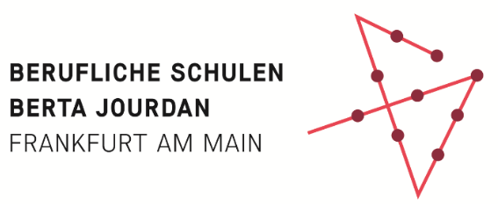
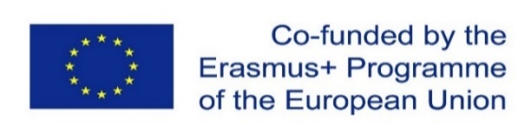

Bewerbung
Erasmus+ Blockpraktikum vom 25. Februar bis 8. April 2023 in Birmingham, UK

Name, Vorname: | Klicken oder tippen Sie hier, um Text einzugeben.
Geburtsdatum: | Klicken oder tippen Sie hier, um Text einzugeben.
Nationalität: | Klicken oder tippen Sie hier, um Text einzugeben.
Klasse: | Klicken oder tippen Sie hier, um Text einzugeben.
Emailadresse: | Klicken oder tippen Sie hier, um Text einzugeben.
Mobiltelefon: | Klicken oder tippen Sie hier, um Text einzugeben.

Abgabe im Sekretariat bei Frau Bustamam. Abgabetermin: 01.11.2022

Erläutern Sie bitte in einem kurzen Fließtext, warum Sie Ihr erstes Blockpraktikum gerne in einer Nursery School in Birmingham absolvieren möchten.
Klicken oder tippen Sie hier, um Text einzugeben.

Mit welcher Altersgruppe haben Sie bereits praktische Erfahrung in einer Kindertagesstätte gemacht?

Klicken oder tippen Sie hier, um Text einzugeben.

Wie schätzen Sie Ihre Englischkenntnisse ein? Beschreiben Sie kurz Ihre Fähigkeiten im Verstehen, Sprechen und Schreiben. Erklären Sie, wie Sie Ihre Sprachkenntnisse bis zum Praktikum weiter ausbauen werden.
Machen Sie einen Einstufungstest und reichen Sie das Ergebnis mit Ihrer Bewerbung ein.
vhs Frankfurt - Ihre Volkshochschule in Frankfurt - Sprachtest

Klicken oder tippen Sie hier, um Text einzugeben.

Erstellen Sie ein Europass-Profil: https://europa.eu/europass/de
Stellen Sie den Link zu Ihrem Lebenslauf und Ihren Bewerbungsunterlagen, den Sie im Europass-Portal generieren, hier ein:

Klicken oder tippen Sie hier, um Text einzugeben.

Verpflichtungserklärung

Name, Vorname
Ich

bin mir bewusst, dass ich mich hiermit verbindlich für ein Blockpraktikum in Birmingham bewerbe. Ich habe mir im Vorfeld der Bewerbung sehr genau überlegt, dass ich ein Praktikum in Birmingham machen will und durchführen kann.
Ich werde zuverlässig alle Schritte rund um die Vorbereitung, Durchführung und Nachbereitung übernehmen.

Ort, Datum:
Klicken oder tippen Sie hier, um Text einzugeben.

Unterschrift:

